
徐州市2017~2018学年度高三年级考前模拟检测
生 物 试 题
说明：1．本试卷满分120分，考试时间100分钟。
2．在答题卡的相应位置处填涂学校、班级、姓名、准考证号。
3．请将所有答案按照题号直接填涂到答题卡相应位置处。
一、单项选择题：本部分包括20题，每题2分，共计40分。每题只有一个选项最符合题意。
1.结合下列图形分析，下列说法正确的是
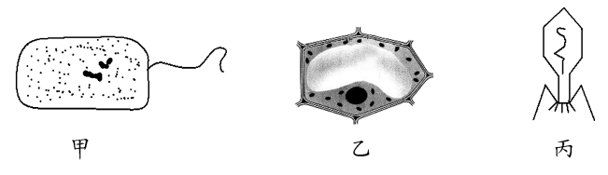
A.若判断甲是否为需氧型生物，依据是细胞中是否含有线粒体
B.若判断乙是否为植物细胞，不能仅依据细胞中是否含有叶绿体
C.甲、乙、丙均可以发生基因突变和染色体变异
D.根据细胞中是否含有细胞核，可将甲、乙、丙分为真核细胞和原核细胞两类
2.下列关于菠菜叶肉细胞中有关化合物组成、结构和功能的叙述，正确的是
A.DNA是主要的遗传物质
B.tRNA分子中只含有三个碱基
C.每个ADP分子中含有两个高能磷酸键
D.C、H、O、N是组成酶所必需的元素
3.下列物质转化过程会发生在人体内的是
A.H₂O中的O转移到O₂中
B.CO₂中的C转移到C₆H₁₂O₆中
C.O₂中的O转移到H₂O和CO₂中
D.C₆H₁₂O₆中的H转移到C₂H₅OH中
4.如图甲表示某二倍体动物细胞有丝分裂图像，图乙、丙、丁分别是对该动物细胞有丝分裂不同时期染色体数、染色单体数和DNA分子数的统计（图乙、丙、丁中的a、b、c表示的含义相同）。下列有关叙述中正确的是
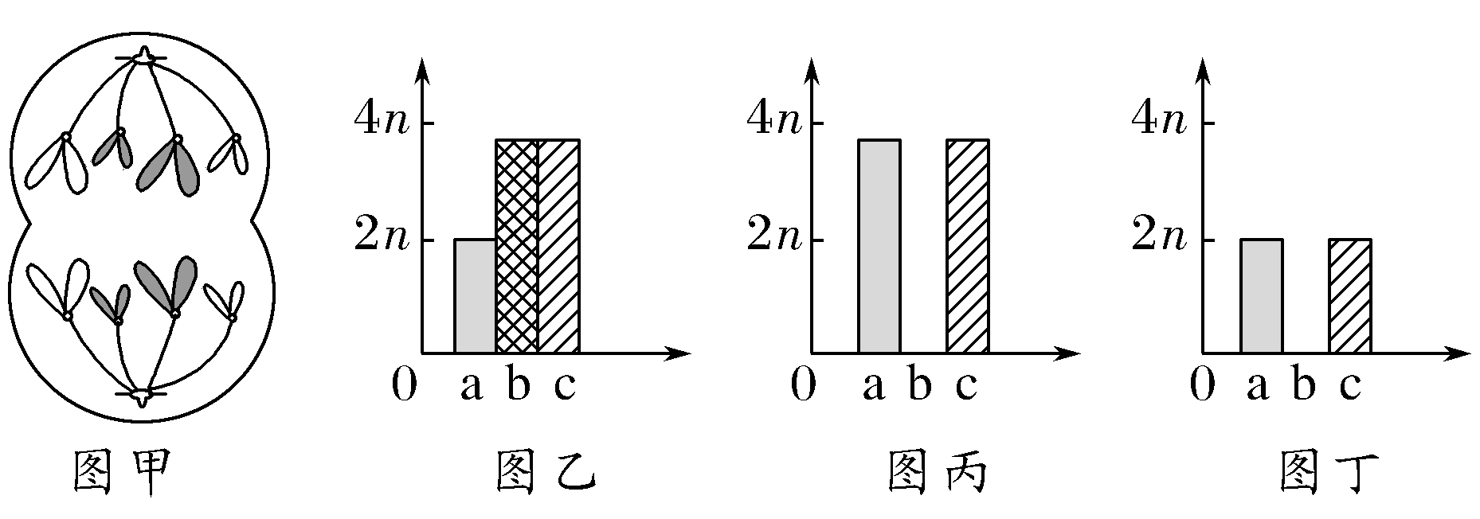
A.该动物的体细胞中都含有4条染色体[来源:学+科+网Z+X+X+K]
B.图乙中的a、b、c分别表示染色体、DNA和染色单体
C.图丙可以最恰当地表示图甲所示时期的染色体、DNA和染色单体的关系
D.图丁所示细胞正处于有丝分裂后期
5.下列有关酶制剂应用的叙述，正确的是
A.纤维素酶可用于处理棉、麻制品，使其柔软
B.加酶洗衣粉的洗涤效果总比普通洗衣粉好
C.固定化葡萄糖异构酶可催化一系列化学反应
D.腐乳前期发酵主要依赖毛霉产生的淀粉酶
6.下列有关微生物培养与应用的说法，正确的是
A.天然培养基是指直接取自自然界不需加工的培养基
B.接种前需对培养基、培养皿、接种环、实验操作者的双手等进行严格的灭菌处理
C.大肠杆菌的纯化培养过程包括培养基的配制和纯化大肠杆菌两个阶段
D.分离分解尿素的细菌时，尿素是培养基中唯一的氮源和碳源
7.下列关于探索DNA是遗传物质实验的相关叙述，正确的是
A.艾弗里的实验证明了DNA是肺炎双球菌的主要遗传物质
B.格里菲思实验中肺炎双球菌R型转化为S型是基因重组的结果
C.赫尔希和蔡斯实验中，向大肠杆菌的培养液中加入放射性标记的T₂噬菌体后即充分搅拌
D.赫尔希和蔡斯实验中新形成的T₂噬菌体均检测不到放射性
8.裂谷热是由裂谷热病毒(含有单链RNA)引起的,经蚊类媒介或接触传播的急性病毒性人畜共患病。下列相关叙述正确的是
A.人类的遗传物质与裂谷热病毒的遗传物质相比，特有胸腺嘧啶和核糖
B. 裂谷热病毒和人的基因本质都是有遗传效应的DNA片段
C.人的细胞能为裂谷热病毒的繁殖提供模板、原料和能量等
D.裂谷热病毒侵染进入人体后，在内环境中不会发生增殖
9.下图中甲、乙分别表示真核细胞内两种物质的合成过程，下列叙述正确的是
A.进行甲、乙两过程的场所、原料不同
B.甲、乙两过程中均以DNA的两条链为模板
C.甲、乙两过程中酶作用机理相同，是可以相互替换的
D.甲过程最终形成的两个产物是相同的，乙过程所产生的图示两个产物是不同的
10.家蚕的2号染色体（属于常染色体）分布基因S(黑缟斑)和s(无斑)、基因Y(黄血)和y(白血)。假定减数分裂时2号染色体不发生交叉互换，用X射线处理蚕卵后发生了图中所示的变异，具有该变异的家蚕交配产生的子代中：黑缟斑白血∶无斑白=2∶1。下列相关叙述错误的是
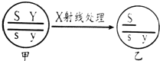
A.X射线照射后发生的变异为染色体结构变异
B.缺失杂合体和缺失纯合体的存活率相同
C.具有甲图基因的家蚕交配产生的后代有3种基因型
D.乙图的家蚕减数分裂时，含S的染色体区段与含s的染色体区段正常发生联会配对
11.调查发现某种蜣螂不仅吃粪便，还捕食蜈蚣、千足虫等。与普通蜣螂相比，这种蜣螂后腿较卷曲，便于捕猎，头部较窄而长，便于进食内脏。下列叙述正确的是
A.这种蜣螂既属于消费者又属于分解者
B.蜣螂产生的有利变异决定了生物进化的方向
C.由食性和形态结构上的差异可以确定这种蜣螂与普通蜣螂一定存在生殖隔离
D.这种蜣螂作为进化研究的材料体现生物多样性的潜在价值
12.下列有关基因工程技术的叙述，正确的是
A.不同的限制酶切割形成的黏性末端一定不同
B.PCR反应中周期性的温度设置是特定的，与扩增的目的基因和引物无关
C.在构建基因表达载体时通常需要大量的目的基因和载体
D.质粒上的目的基因都必须整合到受体细胞的DNA上并表达
13.下图是克隆牛的操作流程示意图，有关叙述正确的是
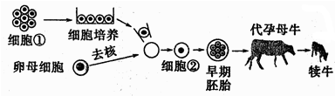

A.卵母细胞属于初级卵母细胞
B.犊牛的质基因只来自受体
C.细胞①、②的培养与早期胚胎的培养都需加入动物血清
D.早期胚胎发育到囊胚期时,需要取内细胞团部分细胞做DNA分析
14.下列关于人体内环境的叙述，错误的是
A.内环境主要包括血浆、组织液和淋巴
B.血浆中含有抗体、肾上腺素、血红蛋白等物质
C.过敏反应会引起毛细血管壁通透性增加，导致组织水肿
D.剧烈运动时，血浆pH仍保持相对稳定与HCO、HPO等离子有关
15.下列关于人体生命活动调节的叙述，正确的是
A.当细胞外液渗透压升高时，下丘脑感受刺激并产生渴觉
B.当人体从寒冷环境到达炎热环境，身体产热量增加，散热量减少
C.若胰岛素分泌不足，可能会使机体对脂肪的利用比例增加
D.类风湿性关节炎和艾滋病都是由机体免疫功能不足或缺陷造成的
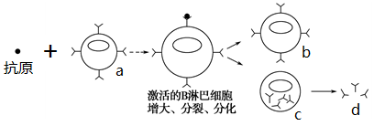
16.下图表示人体某免疫过程，有关叙述错误的是
A.图中表示的是细胞免疫过程，细胞a是吞噬细胞
B.同种抗原再次进入人体，细胞b能大量分化成细胞c
C.细胞c是图中唯一不能特异性识别抗原的细胞
D.图中d为抗体，且能分布到血浆中起作用
17.下列关于动植物激素在生产实践中应用的叙述，正确的是
A.用赤霉素处理种子，可延长其休眠时间以利于储存
B.用NAA处理二倍体番茄幼苗，可得到无籽番茄
C.用性激素处理鱼类，可以促进鱼类的发情和产卵，提高受精率
D.田间施放性引诱剂，可干扰害虫的正常交尾降低出生率
18.下图是两种突触的模式图。若神经递质是乙酰胆碱，则突触后膜上Na⁺通道打开，突触后膜的膜电位由原来的-70mV变成+30mV，如图1所示；如果递质是甘氨酸，则突触后膜上Cl⁻通道打开，突触后膜的膜电位由原来的-70mV变成-85mV，如图2所示。下列相关说法中正确的是
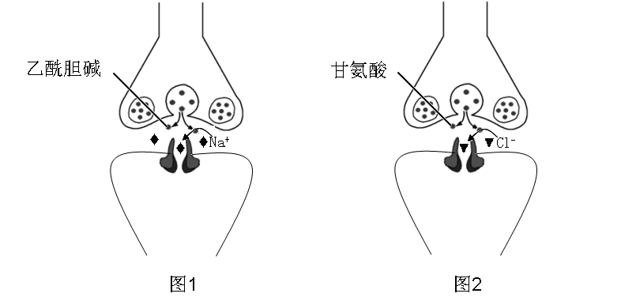
A.图1中乙酰胆碱使突触后膜的膜外电位由正变负
B.图2中突触后膜上递质的受体与Cl⁻通道蛋白的作用相同
C.正常生理条件下，乙酰胆碱在作用之后会被清除掉
D.图1和图2中突触前膜释放的递质种类不同体现了
细胞膜的选择透过性
19.下列有关生物多样性的叙述，正确的是
A.群落演替过程中生物多样性一般会逐渐降低
B.建立动植物园是保护生物多样性最有效的措施
C.湿地能调节气候，体现了生物多样性的直接价值
D.生物多样性包括遗传多样性、物种多样性、生态系统多样性
20.下列有关生态工程的叙述，错误的是
A.农村综合发展型生态工程遵循了物质循环再生和整体性原理
B.我国南方的桑基鱼塘是运用系统整体性原理的典型实例
C.生态工程是一类少消耗、多效益、可持续的工程体系
D. “环境友好技术”及低污染清洁生产工艺可以减少城市污染的产出

二、多项选择题：本部分包括5题，每题3分，共计15分。每题有不止一个选项符合题意。每题全选对者得3分，选对但不全的得1分，错选或不答的得0分。
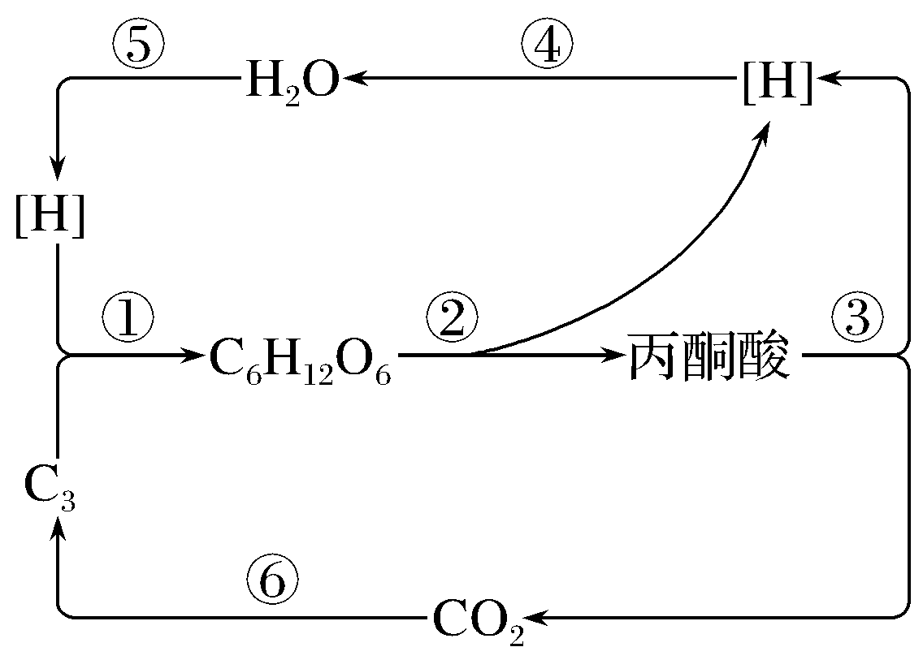
21.下图表示菠菜叶肉细胞光合与呼吸过程中碳元素和氢元素的转移途径，其中①～⑥代表有关生理过程。相关叙述正确的是
A.过程①②③不在生物膜上进行
B.参与过程②③⑤的酶种类相同
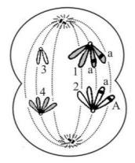
C.过程②③④⑤都有ATP产生
D.过程③产生的［H］不全都来自于丙酮酸
22.右图表示某哺乳动物体内一个细胞中部分染色体及基因组成示意图
（未发生染色体变异）。据图分析下列有关叙述错误的是
A.图中共有7条染色单体
B.等位基因的分离只能发生在图示所处时期
C.该细胞发生了基因突变，2号染色体上的基因A突变为a
D.该细胞分裂完成产生的有性生殖细胞分别是aY、aY、aX和AX
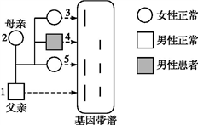
23.戈谢病是由于β-葡糖苷酶-葡糖脑苷酯酶缺乏致葡糖脑苷脂在某些组织细胞内积聚所致，患者肝脾肿大。右图是用凝胶电泳的方法得到的某患者家系带谱，据图分析下列推断错误的是
A.该病为常染色体隐性遗传病
B.2号为该病携带者，3号为杂合子的概率是2/3
C.若5号与一个基因型和1号相同的男性婚配，
后代患病的概率是1/3
D.可以通过羊膜穿刺术或绒毛取样而进行产前诊断
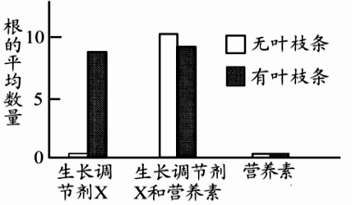
24.为探究影响扦插枝条生根的因素，某兴趣小组以同一植物的枝条为材料，用营养素和生长调节剂X处理后,得到的实验结果如下图所示。下列推断错误的是
A.营养素对根的形成无明显影响
B.生长调节剂X对不同枝条的生根均具有促进作用
C.营养素和生长调节剂X均有利于根的形成
D.叶片可能产生与营养素类似作用的物质
25.下列为减少实验误差而采取的措施，正确的有
选项 | 实验内容 | 减少实验误差采取的措施
A | 对培养液中酵母菌数量进行计数 | 多次计数取平均值
B | 探索2,4－D促进插条生根的最适浓度 | 预实验确定浓度范围
C | 调查人群中红绿色盲发病率 | 调查足够大的群体，随机取样并统计
D | 观察植物细胞的质壁分离和复原 | 对紫色洋葱鳞片叶外表皮临时装片进行了三次观察[来源:学。科。网Z。X。X。K]

三、非选择题：本部分包括8题，共计65分。
26.（8分）某研究小组为了研究影响酶活性的条件进行了如下实验：
实验材料：2支20mL编号A、B的注射器（除去针头），一段长约5cm左右的硅胶管，镊子，培养皿，打孔器，滤纸，3%NaOH溶液，pH值分别为5.0、6.0、7.0、8.0、9.0的缓冲液，新鲜猪肝，H₂O₂ 酶滤纸小圆片（将1g新鲜猪肝剪碎，置于研磨过滤器中充分研磨，加入10mL蒸馏水制成鲜肝液。用打孔器制作直径1.5厘米的滤纸小圆片，用鲜肝液浸泡1min后待用）。
实验步骤：
①拉出A注射器的活塞，用镊子将1片H₂O₂ 酶滤纸小圆片贴到活塞的顶端，将活塞推入注射器底部；
②用A注射器吸取2mL pH为5.0的缓冲液；
③用B注射器吸取3% H₂O₂溶液；
④用硅胶管如下图连接A注射器与B注射器；
⑤将B注射器中的3% H₂O₂溶液迅速推入A注射器；
⑥平放装置，观察注射器中活塞的变化。
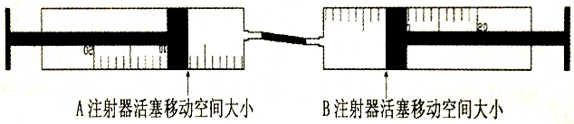
⑦利用该装置重复上述实验，测量pH为6.0、7.0、8.0、9.0时的情况。

（1）本实验的自变量为 ▲ ，因变量为 ▲ ，因变量可通过 ▲ 计算得出。
（2）若上述步骤③改为：用A注射器吸取3% H₂O₂溶液，堵上注射器头部，通过刻度读出反应产生的气体量，与实际值相比，结果 ▲ （填偏大或偏小），因为 ▲ 。
（3）若利用上述装置研究酶浓度对实验的影响，实验的改进之处是 ▲ 。
（4）本实验装置 ▲ (填“能”或“不能”)用来验证温度对H₂O₂酶活性的影响。原因是 ▲ 。
27.（8分）植物能吸收一定强度的光驱动光合作用，但过度光照可能会导致DNA损伤甚至细胞死亡，代谢过程如图所示。植物能借助一种光保护机制防止这种损伤。
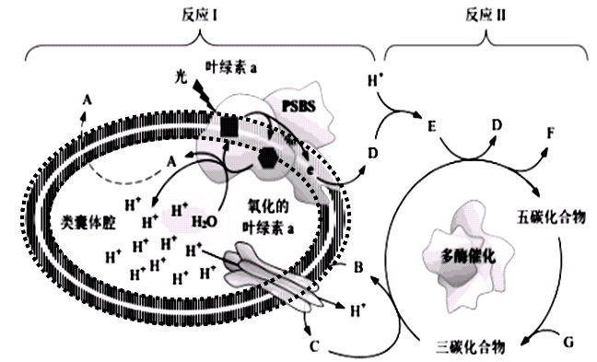

（1）图中A物质释放出叶绿体经过了 ▲ 层生物膜，下列物质中由反应Ⅰ产生的是 ▲ （多选）。
①物质A ②物质B ③物质C ④物质E
（2）图中反应Ⅱ进行的场所是 ▲ ，G表示的化合物是 ▲ 。
（3）近来研究发现，类囊体糖蛋白PSBS感应类囊体腔内的高质子浓度而被激活，激活了的PSBS抑制电子在类囊体膜上的传递，最终将过量的光能转换成热能释放，从而防止强光对植物造成的损伤（即光保护效应）。依据上图信息推断下列因素中有利于PSBS发挥功能的是 ▲ （多选）。
①抑制B-C反应 ②抑制A物质释放 ③降低ATP合成酶活性 ④阻断反应Ⅱ
（4）一定范围内，随着光照强度增强，光合速率随之上升，但到一定范围之后，光合速率不在上升，甚至可能下降，分析造成光合速率下降的原因可能是 ▲ （多选）。
A.过度光照导致氧化损伤和细胞死亡
B.过高的光强会导致植物光反应加速
C.过多的光能通过高能淬灭消耗，提高了温度，影响了活性
D.呼吸作用的酶耐受温度比光合作用高

28.（8分）图1是某动物细胞的亚显微结构示意图。该细胞在有丝分裂时，母细胞中的姐妹染色单体均须附着于纺锤丝上，这称为双定向作用。一种称为纺锤体装配检查点(SAC)的监控机制能监视纺锤丝附着过程，一旦发现如图2所示的异常现象，便暂停姐妹染色单体的分离和有丝分裂的继续进行，直到双定向作用完成才能继续进行分裂。
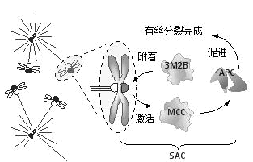
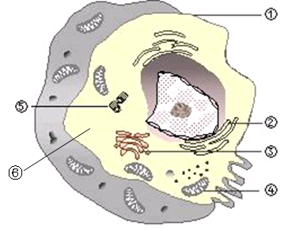
图1 图2
（1）图1中结构①的主要物质组成是 ▲ 。能为图2中染色体移动提供能量的是图1中的 ▲ (填图中编号)。
（2）图2细胞所处的分裂时期是 ▲ ，理由是 ▲ 。
（3）由题意可判断MCC对APC的作用是 ▲ (填“促进”或“抑制”)，原因是如果只有一条染色单体附着在纺锤丝上，则3M2B附着在对侧 ▲ 上，并激活MCC，影响APC的活性，暂停姐妹染色单体的分离和有丝分裂继续进行，由此确保双定向作用完成。
（4）若基因型为Aa的细胞进行图2所示的细胞分裂，则正常情况下一个细胞获得基因A，则另一个子细胞相同染色体相同位点的基因应该是 ▲ 。
（5）若纺锤体的装配检查点（SAC）的监控机制失常，将产生变异的子细胞，下列对该变异的子细胞描述正确的是 ▲ 。
A.子细胞染色体数目变化
B.子细胞染色体结构变化
C.该变异仅发生在有丝分裂中
D.该变异在有丝分裂和减数分裂中均可发生

29.（8分）图1为某同学设计的用于制作果酒和果醋的发酵装置。图2为某研究小组的同学在对杨梅酒和杨梅醋的生产工艺进行考察后，绘制出的基本工艺流程图。请据图回答：
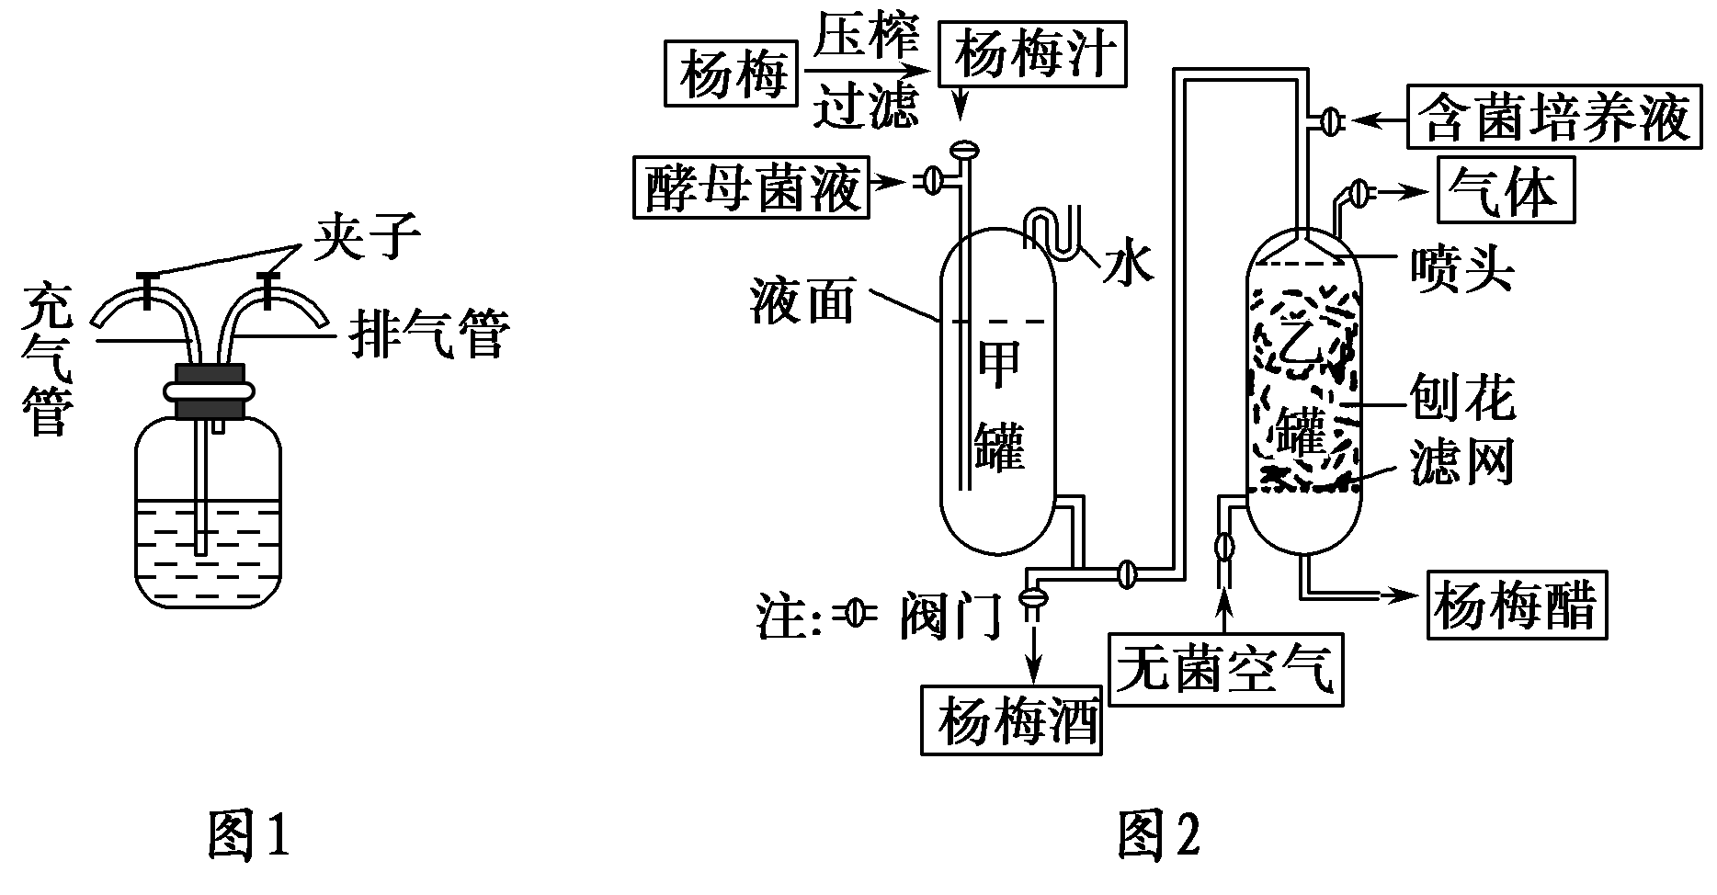
（1）图示发酵过程中所需的酵母菌可以从自然界中分离出来，要得到较纯菌种，应配制 ▲ 培养基(按培养基的功能分)，常采用 ▲ 法对培养基进行灭菌。然后用平板划线法或稀释涂布平板法进行接种。
（2）用图1装置制作果酒过程中，要关闭 ▲ （“充气”或“排气”）管上的夹子。
（3）用图1装置制作果酒过程中，因某一步骤操作失误导致发酵瓶瓶塞被冲开，该操作失误是 ▲ 。对该装置进行的改进是 ▲ 。
（4）图2中甲罐顶上的排气管被设计成了弯曲状的管，其目的是 ▲ 。发酵一定时间后，观察到发酵罐内液面不再有 ▲ 产生，说明发酵基本完毕。
（5）在制备杨梅醋过程中，乙罐内先填充经灭菌处理的木材刨花，然后加入含 ▲ 菌的培养液，使该菌附着在刨花上，再让甲罐中发酵完毕的杨梅酒流入乙罐进行杨梅醋发酵。

30.（9分）玉米(2N=20)是一种雌雄同株的植物，是重要的粮食作物之一。请回答下列问题:
（1）测定玉米基因组DNA序列，需测定 ▲ 条DNA上碱基序列。
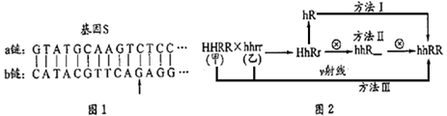
（2）某品种玉米2号染色体上的基因S在编码蛋白质时，控制最前端几个氨基酸的DNA序列如下图所示，已知起始密码子为AUG，基因S发生转录时模板链是 ▲ 链。若基因S中箭头所指碱基对G/C缺失，则该处对应的密码子将改变为 ▲ 。
（3）玉米花序的正常和异常是由一对等位基因控制的相对性状。某显性植株X自交，F₁表现为：正常花序：异常花序=1:1。取F₁正常花序植株的花粉进行离体培养，获得的幼苗用秋水仙素处理后都是异常花序植株。由此推测 ▲ 是显性性状，植株X自交的子代性状分离比为1:1的原因是 ▲ 。
（4）玉米的易倒伏(H)对抗倒伏(h)为显性,抗病(R)对易感病(r)为显性，两对基因分别位于两对同源染色体上。右上图表示利用品种甲(HHRR)和乙(hhrr)通过三种育种方法(Ⅰ-Ⅲ)培育优良品种(hhRR)的过程。
①方法Ⅰ、Ⅱ的育种原理分别是 ▲ ，三种方法中难以获得优良品种(hhRR)的是方法 ▲ ，原因是 ▲ 。
②方法Ⅱ中HhRr自交获得F₂，假设只保留F₂中抗倒伏抗病植株的雄蕊（其他雄蕊全部去除），所有植株雌蕊全部保留且都能成功受粉和发育，则所得F₃中能稳定遗传的抗倒伏抗病植株占 ▲ 。

31.（8分）鸭为杂食性水禽，除捕食昆虫及其它小动物外， 对稻田中几乎所有的杂草都有取食。为研究稻鸭共作复合农业生态系统的功能，研究人员进行了实验，结果如下表。
表 稻鸭共作对稻田中杂草密度、物种丰富度及稻田杂草相对优势度的影响
 | 杂草密度（株/m²） | 物种丰富度  （种） | 杂草相对优势度[来源:Zxxk.Com][来源:学科网ZXXK]
 | 杂草密度（株/m²） | 物种丰富度  （种） | 草龙 | 节节菜 | 稗草 | 陌上菜 | 异型莎草
常规区 | 40 | 12.0 | 0.247 | 0.189 | 0.100 | 0.102 | 0.094
稻鸭区 | 2.3 | 5.3 | 0 | 0.259 | 0.271 | 0.089 | 0
注：相对优势度表示植物在群落中的优势地位
（1）采用样方法调查杂草密度时，选取样方的关键是 ▲ 。表中物种丰富度的数据表明，稻鸭共作能显著降低稻田群落中杂草的 ▲ ，从而限制了杂草对水稻的危害。
（2）鸭的引入增加了稻田生态系统中 ▲ 的复杂性，鸭和水稻生活在一起，可以吃掉杂草、害虫等，减少稻田的除草、施肥和用药，从生态学原理上分析，这种做法最大的优点是 ▲ 。
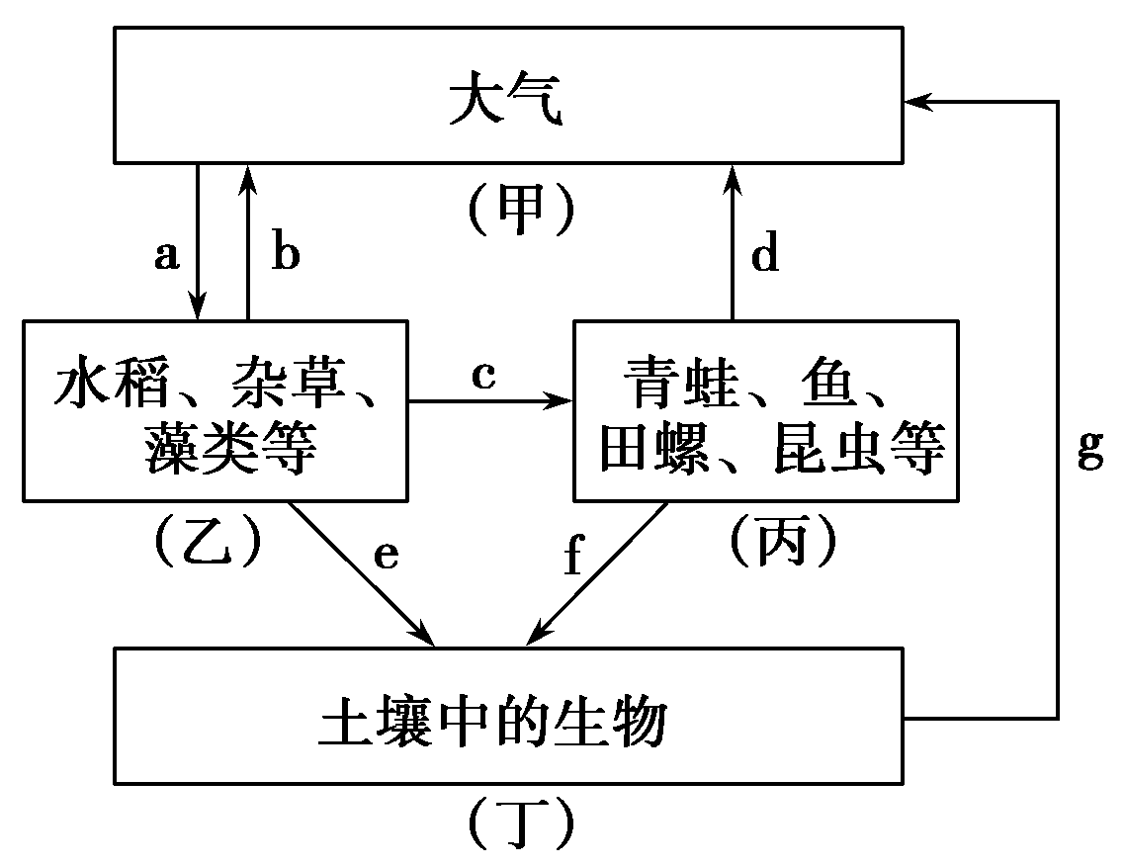
（3）研究人员又绘制了常规区稻田生态系统碳元素转移示意图，箭头和字母分别表示碳元素传递方向和转移量。请回答下列问题：

①图中 ▲ （填乙、丙、丁）生物成分在碳循环过程中起着关键作用，水稻生长期，该生态系统碳元素转移量关系为a ▲ b＋c＋e（填大于、等于、小于）。
②f的能量属于丙的 ▲ ，调查丁中的小动物类群丰富度常用 ▲ 。

32.（8分）世界卫生组织(WHO)发出警告，至2016年中国约有1.1亿糖尿病患者，还有5亿成年人由于不节制饮食，缺乏运动处于糖尿病的前期，临床上广泛采用血糖参数来判定糖尿病。下表是糖尿病诊断标准（注：满足任一标准，临床上即可初步诊断为糖尿病），请依据表格回答下列问题：
诊断标准 | 静脉血浆葡萄糖水平（mmol/L） | 测量条件
糖尿病症状（高血糖所导致的多食、多饮、多尿体重下降）加随机血糖 | ≥11.1 | 不考虑上次用餐时间，一天中任意时间的血糖
空腹血糖（FPG） | ≥7.0 | 空腹定义为至少8 h无热量摄入
口服葡萄糖耐量试验（OGTT）2 h时（测定点）血糖 | ≥11.1 | 试验必须按照世界卫生组织描述的方法进行，葡萄糖负荷相当于75 g无水葡萄糖溶于水中
（1）糖尿病患者体内由于胰岛素相对和绝对缺乏，导致血糖不断升高，产生高渗透压，进而导致机体处于高渗状态，刺激下丘脑渗透压感受器以及肾素—血管紧张素—醛固酮系统（RAAS），从而促进垂体后叶释放 ▲ 激素，维持机体平衡。
（2）在空腹条件下，血糖不断被消耗，可通过肝糖原分解等途径维持血糖含量相对稳定，参与该调节过程的激素主要有肾上腺素和 ▲ ，直接参与后者合成及分泌的细胞器主要有 ▲ 。
（3）口服葡萄糖耐量试验（OGTT），大量葡萄糖吸收到体内，正常人血糖含量只有短暂升高，然后在相关神经和激素的作用下，血糖含量2小时左右迅速恢复正常水平，此过程中血糖平衡调节的中枢
在 ▲ ，与降血糖有关的激素分泌的峰值应在测定点 ▲ （填“之前”或“之后”）。
（4）科学家经过研究发现，空腹和餐后C肽测定对于糖尿病的分型及早期诊断、治疗方案的确立和调整以及研究糖尿病的发病机制均具有很大的意义。
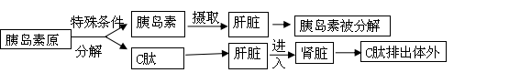
①经测定某糖尿病人C肽低于正常水平，其血清中胰岛素含量 ▲ ，在临床中该型糖尿病 ▲ (填“能”或“不能”)通过注射胰岛素治疗。
②C肽测定还有助于胰岛细胞瘤的诊断及判断胰岛素瘤手术效果，胰岛素瘤血清中C肽水平偏高，若对患者手术后的随访中，C肽水平持续 ▲ （填“上升”或 “下降”），揭示肿瘤有复发或转移的可能。

33. （8分）下图为基因工程中构建某重组质粒过程的示意图。lacZ基因（含限制酶M和N的酶切位点）使细菌能利用培养基中的物质X-gal，从而使菌落显现出蓝色，若无该基因菌落则呈白色。甲～戊DNA片段只注明了黏性末端处的碱基种类，其它碱基未作注明。请回答下列问题：
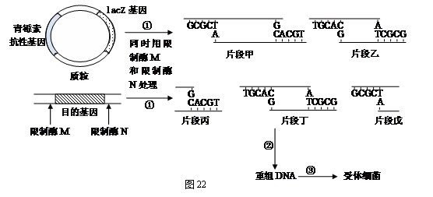

（1）若酶M特异性识别的DNA碱基序列是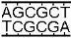，则酶N（识别序列的脱氧核苷酸数与酶M相同）特异性识别的DNA碱基序列是 ▲ ，并使特定部位的两个脱氧核苷酸之间的 ▲ 键断开。
（2）过程②是将所有片段混合在一起，用 ▲ 酶拼接可得到多种重组DNA。如果只考虑2个片段的组合，那么甲、乙、丁三个片段中能够形成环状DNA的片段组合有 ▲ 种。
（3）过程③通常用Ca²⁺处理，使受体细胞成为易于接受外来DNA的 ▲ 态细胞。目的基因能够在受体细菌中表达出相同的产物，原因是不同生物 ▲ 。
（4）若限制酶M和N的酶切位点都位于原来质粒的lacZ基因中，则应在通用培养基中额外加入 ▲ ，培养一段时间，挑选出 ▲ 色的菌落进一步培养。

徐州市2017~2018学年度高三年级考前模拟检测
生物参考答案
一、单项选择题：本部分包括20题，每题2分，共计40分。
1 | 2 | 3 | 4 | 5 | 6 | 7 | 8 | 9 | 10
B | D | C | C | A | D | B | D | D | B
11 | 12 | 13 | 14 | 15 | 16 | 17 | 18 | 19 | 20
A | C | C | B | C | A | D | C | D | B
二、多项选择题：本部分包括5题，每题3分，共计15分。
21 | ACD | 22 | ABC | 23 | BC | 24 | BC | 25 | AC
三、非选择题：本部分包括8题，共计65分。
26.（8 分）
（1）溶液的酸碱度（pH值） O₂的释放量 A、B注射器活塞移动空间的大小之和
（2）减小 酶具有高效性，H₂O₂溶液与酶接触的瞬间会快速反应，溢出大量气体
（3）改变A注射器中滤纸小圆片的数量
（4）不能 高温会促进H₂O₂分解
27.（8分）
（1）3 ①③④ （2）叶绿体基质 二氧化碳
（3）①③④（2分） （4）ACD（2分）
28.（8分）
（1）磷脂和蛋白质
（2）前期 核仁、核膜消失；染色体出现且每条染色体含有两条姐妹染色单体；纺锤丝出现
（3）抑制 着丝粒 （4）A （5）AD
29.（8分）
（1）选择 高压蒸汽灭菌
（2）充气 （3）未及时排气 排气管改用长而弯曲的胶管
（4）防止空气中的微生物污染 气泡 （5）醋酸
30.（9分）
（1）10 （2）b GUU
（3）花序正常 含有正常花序(显性)基因的花粉不育，而含有异常花序(或隐性)基因的花粉可育
（4）①染色体变异、基因重组 Ⅲ 基因突变是不定向的而且频率很低 ② 1/6
31. （8分）
（1）随机取样 物种数目
（2）营养结构（食物链和食物网） 实现了物质和能量的多级利用，减轻了环境污染
（3）①乙、丁 大于 ②同化量 取样器取样法
32. （8分）
（1）抗利尿 （2）胰高血糖素 核糖体、内质网、高尔基体
（3）下丘脑 之前 （4）①较低 能 ②上升
33. （8分）
（1） 磷酸二酯键 （2）DNA连接 6
（3）感受 共用一套密码子 （4）青霉素和X-gal 白

